

计算机网络实验报告

( 2021--2022年度第二学期)

实验名称： 计算机网络实验
院 系： 控制与计算机工程学院
班 级： 计算2102 班
学生姓名： 张信羽 学 号： 120211080425
成 绩：
指导教师： 张莹
设计周数： 1周

2022年 12月
实验一 常用网络命令操作
一、实验目的：
（1）学会使用Ping、IPConfig、TraceRt、Netstat、ARP等常用网络命令。
（2）学会配置网络接口IP属性（IP地址、子网掩码、默认网关）。
二、实验环境配置：
与因特网联网的主机，网络操作系统， Ethereal（或Wireshark） 软件。
三、实验原理
该实验类型为验证性实验，要求学会使用Ping、IPConfig、TraceRt、Netstat、ARP等常用网络命令；并学会配置网络接口IP属性（IP地址、子网掩码、默认网关）。
四、实验方法与步骤:
（1）设置网络接口为手动或自动(DHCP)获取IP地址方式。运行IPConfig命令查看自己正在使用的网络参数信息，包括：接口类型、IP地址、子网掩码、默认网关、MAC地址、DNS服务器IP地址等信息。
（2）为网络接口配置IP地址、子网掩码、默认网关、DNS服务器IP地址信息。开始配置时与第1部分查看的结果是一致的，然后分别试着调整IP地址、子网掩码、默认网关、DNS服务器IP地址信息，观察可能带来些什么问题。
（3）用Ping命令查看网络的可连接性。注意选择合适的访问对象及观察相关参数的影响。
（4）用TraceRt命令查看网络的可连接性。注意选择合适的访问对象。
（5）用ARP命令观察ARP调整缓存的变化情况，也可以用ARP –d或-s命令手动修改ARP调整缓存。
（6）运行NetStat命令查看主机的网络连接状态信息。
五、实验结果与数据处理：
（1）网络接口为自动(DHCP)获取IP地址方式。
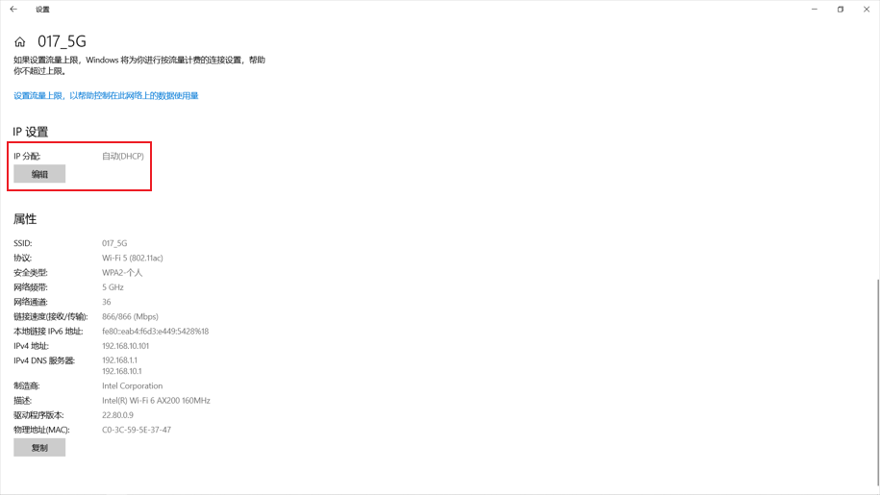
在CMD中运行ipconfig/all命令查看自己正在使用的网络参数信息:
1.IP地址：192.168.10.101（Ipv4）fe80::eab4:f6d3:e449:5428%18（Ipv6）
2.子网掩码：255.255.255.0
3.默认网关：192.168.10.1
4.MAC地址：C0-3C-59-5E-37-47
5.DNS服务器IP地址：192.168.1.1 192.168.10.1
6.接口类型：IEEE 802.11无线LAN（WiFi）无线网络接口

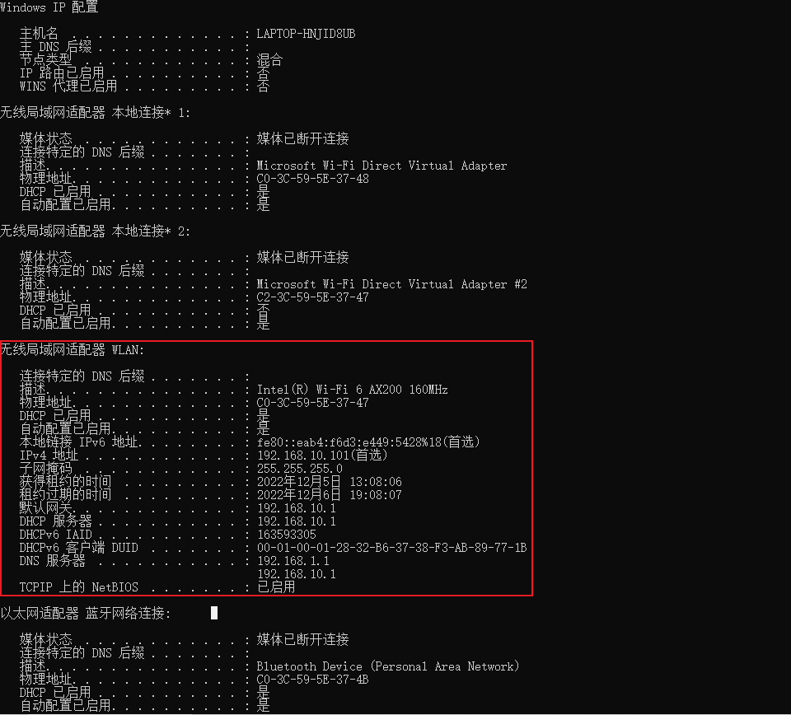
（2）手动配置网络接口
NAT（网络地址转换协议）：NAT使路由器对外界隐藏了家庭网络的细节。路由器广域网一侧的接口有从ISP的DHCP服务器得到的公网IP地址，可以与互联网上的其他计算机随意互相访问；路由器局域网一侧的接口有私网IP地址（IP地址中预留了三个私有地址网段，在私有网络内，可以任意使用）（A类地址：10.0.0.0—10.255.255.255）（B类地址：172.16.0.0—172.31.255.255）(C类地址：192.168.0.0—192.168.255.255)。内部主机被分配私有IP地址，借助NAT转换表同互联网通信。

子网，在这里指的是由主机接口与路由器接口形成的子网（无线局域网）。子网 192.168.10.0/24由主机接口（192.168.10.101）和路由器接口（192.168.10.1）组成。任何要连到 192.168.10.0/24 网络的主机都要求其地址具有 192.168.10.xxx 的形式，若不满足该形式，主机将无法在该网络中通信。
将IP地址修改为192.168.10.25，其余设置同（1）一致，发现可以正常访问互联网。
将IP地址修改为192.168.1.168，其余设置同（1）一致，发现无法正常访问互联网。

子网前缀长度，指的是子网掩码有效位长度
（如子网掩码 255.255.255.0 的子网前缀长度为24）

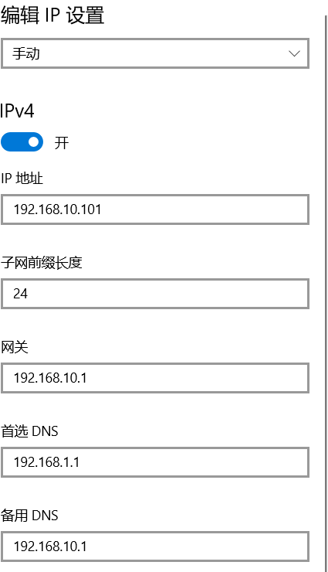
IP地址，指的是主机的私有IP地址。

网关，指的是路由器的局域网一侧的私有IP地址。如果修改，会导致无法访问互联网。

DNS服务器IP地址，可以修改为一些公共的域名解析服务器。如Google DNS（8.8.8.8）

适当修改 子网前缀长度 和IP地址 ，确保网关与主机在同一个子网下即可。
例1：IP地址修改为 192.168.10.14，子网前缀长度修改为 28，其余设置同（1）一致，发现可以正常访问互联网

例2：IP地址修改为 192.168.10.0，子网前缀长度修改为 28，其余设置同（1）一致，发现不可以正常访问互联网（主机号为全0，为特殊IP地址，表示“本主机”）

例3：IP地址修改为 192.168.10.15，子网前缀长度修改为 28，其余设置同（1）一致，发现不可以正常访问互联网（主机号为全1，为特殊IP地址，表示“该网络上的所有主机”）

（3）在CMD中运行ping命令查看查看网络的可连接性。Ping 的原理是通过向目的主机发送ICMP Echo 请求报文，目的主机收到之后会发送Echo 回答报文。
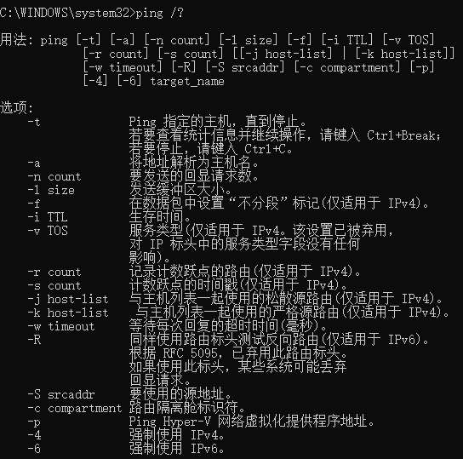
运行 ping /? 命令获取ping参数用法。

例1：ping baidu.com，发现可以收到回复，说明可以访问互联网，网络已连接
例2：ping -n 6 -i 5 baidu.com，回显请求个数设置为6，TTL设置为5，数据包在传输过程中过期，无法到达目标主机
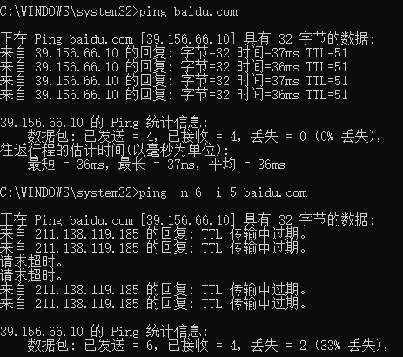

（4）在CMD中运行tracert命令查看查看网络的可连接性。该命令用于确定 IP数据包访问目标所采取的路径，利用增加存活时间（TTL）值来实现其功能。
例1：tracert baidu.com
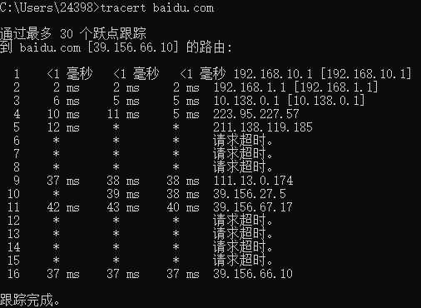
数据包经过路由器 192.168.10.1 → 192.168.1.1 →10.138.0.1 → 223.95.227.57 → 211.138.119.185 → 111.13.0.174 →39.156.27.5 →39.156.67.17 到达主机39.156.66.10

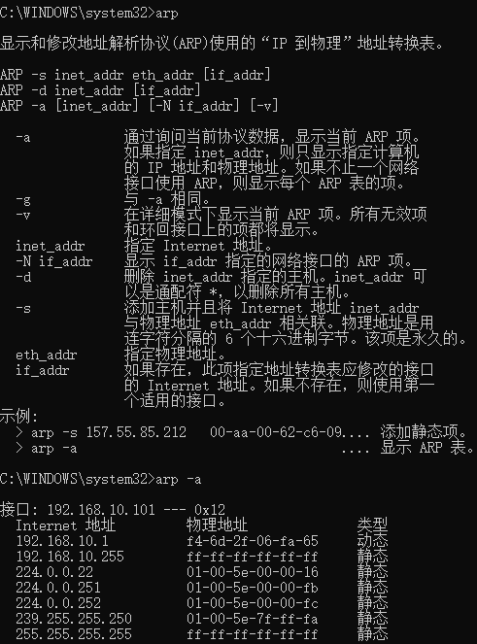
（5）在CMD中运行arp命令观察ARP调整缓存的变化情况，也可以用ARP –d或-s命令手动修改ARP调整缓存。ARP是显示和修改 地址解析协议(ARP)使用的“IP 到 MAC”地址转换表的命令。
（6）在CMD中运行NetStat命令查看主机的网络连接状态信息。
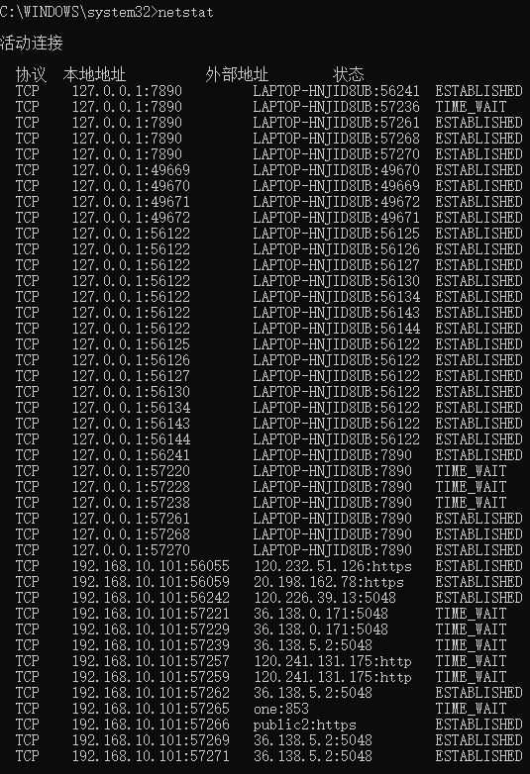六、讨论与结论：
1.主机的IP地址与默认网关的IP地址需要保证在同一个子网下
2. ping、tracert命令可以查看一个域名对应的IP地址是什么
3. 如果一台主机不能上网，可能是以下原因：DNS服务器存在问题；主机IP地址与默认网关IP地址不在同一个子网下

实验二 以太网帧的构成
一、实验目的：
通过分析以太网帧的内部结构，掌握以太网的MAC帧格式，熟悉MAC地址和广播地址。
二、实验环境配置：
拥有以太网卡的联网主机，网络操作系统， Wireshark软件。
三、实验原理
在局域网中的交换机寻址所使用的是MAC地址(硬件地址或物理地址)，它是数据帧 在 MAC 层传输的一个非常重要的标识符。主机从网络上收到一个MAC 帧后，首先检查 目的MAC地址，若与自己的网卡地址（此外还有广播地址、组播地址）匹配就收下；否则就丢弃。
四、实验方法与步骤:
（1）运行 Wireshark程序，开始进行数据报捕获 (Capture->Start)， 无需设置其它选项，直接点击确定（OK）。
（2）在CMD中运行ping baidu.com命令
（3）停止 Wireshark的数据报捕获操作。
（4）以icmp为过滤条件捕获相应的以太网帧，对捕获的帧的以太网帧首部进行观察和分析 ；分析的内容为：源MAC 地址、目的MAC地址、上层协议类型。
（5）在Wireshark中编辑 → 首选项 → Protocols → Ethernet → Assume packets have FCS（Always）。以确保Wireshark的输出中显示FCS字段
五、实验结果与数据处理：
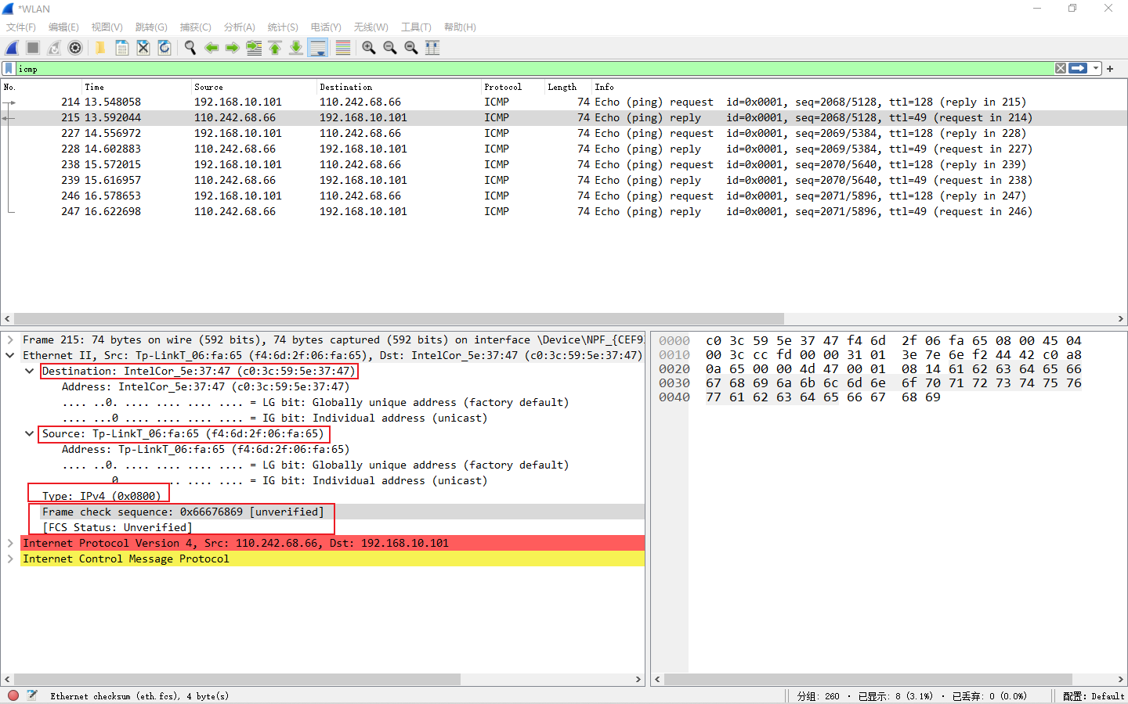
六、讨论与结论
（1）主机的MAC地址为c0:3c:59:5e:37:47，是一个本地管理的MAC地址
（2）以太网帧的目的MAC地址为f4:6d:2f:06:fa:65，是访问的目的主机（百度服务器）的MAC地址
（3）0x0800 代表Ipv4 协议
（4）以太网帧中的CRC字段的16进制值是0x66676869
实验三 IP协议及 traceroute 路由跟踪
一、实验目的：
通过跟踪所发送IP数据报经过的路由，分析Internet 的网络互连机制，了解IP协议的一些典型首部字段的意义和用途。
二、实验环境配置：
与因特网联网的主机，网络操作系统，Wireshark软件。
三、实验原理
traceroute 是一个流行的网络诊断实用程序，流行的网络操作系统均支持该功能， 可作为操作系统的命令执行。Unix操作系统下程序名为traceroute, Windows 操作系统下的相同功能程序名为tracert。
程序首先向目的结点发送一个或几个TTL值设为1的IP数据报，路径中的第一跳路由器R₁收到之后，将TTL值减1，TTL值变为0， R₁会丢弃这个数据报，并回送一个ICMP类型11、代码0的ICMP报错消息给源主机，由此得知R₁的IP地址。源主机在向同一目的地址发送TTL值为2的报文，依次逐跳进行，通过每次将 TTL 值加 1，便可以逐跳确定路由。详细原理可以参看本教材5.5.2 部分的内容。
四、实验方法与步骤:
（1）运行Wireshark程序，开始进行数据报捕获 (Capture->Start)，无需设置其它选项， 直接点击确定（OK）。
（2）运行tracert（Windows）跟踪baidu.com，查看分组是否到达目的地，并记录命令执行结果。
（3）停止Wireshark的数据报捕获操作。
（4）以icmp为过滤条件，分析最后一个ICMP报文。
五、实验结果与数据处理：
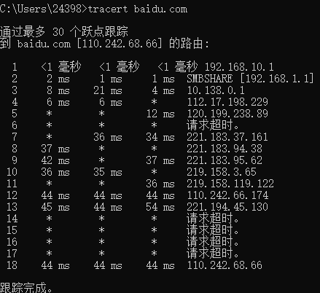
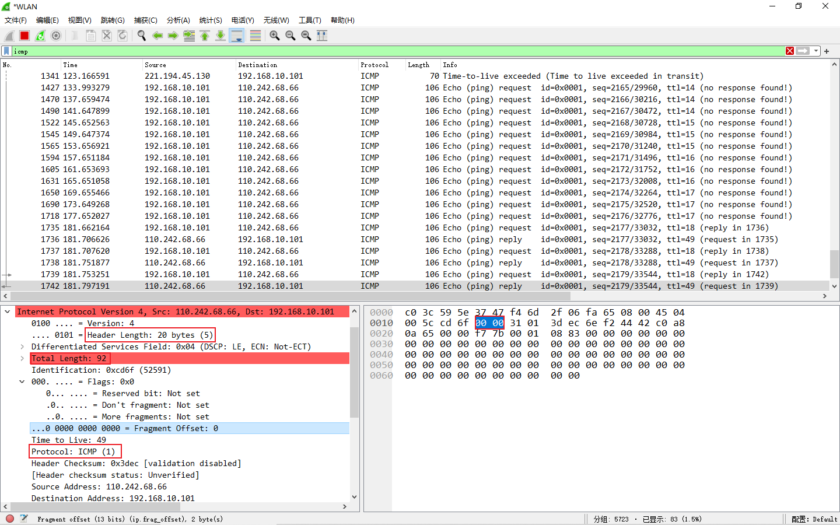
六、讨论与结论
（1）第一跳路由器的IP地址是源主机的默认网关
（2）分组到达目的地，到达目的主机经过了 13 跳
（3）IP首部有 20 个字节。IP数据报的有效载荷（数据部分）是 72 个字节。通过数据报长度字段得到IP数据报总长度（首部+数据）；通过首部长度字段得到首部长度。从而可以得到IP数据报有效载荷的字节数。
（4）IP 数据报首部中的协议字段是ICMP
（5）这里的IP数据报没有分段，因为标志字段和片偏移字段全为0，只有一个应答报文。

实验四 UDP协议实验
一、实验目的：
通过捕获UDP连接的数据包，分析Internet 的网络互连机制，了解UDP协议的一些典型首部字段的意义和用途。
二、实验环境配置：
与因特网联网的主机，网络操作系统， Wireshark 软件。
三、实验原理
使用Wireshark软件捕获数据包，根据捕获的结果分析一个UDP报文段的收发过程，研究UDP协议首部一些字段的使用。
通过在查询DNS服务器捕获UDP数据包，在这个过程可以看到UDP是一种简单的、无连接的协议。因为它没有TCP协议中使用三次握手建立连接的过程。
四、实验方法与步骤:
（1）运行Ethereal程序，在Wireshark主界面设置过滤条件为UDP（在Filter文本框中输入udp），开始进行数据报捕获 (Capture->Start)，直接点击确定（OK）。
（2）打开命令行，输入“nslookup”命令，查询DNS服务器。
（3）停止Ethereal的数据报捕获操作。
五、实验结果与数据处理：
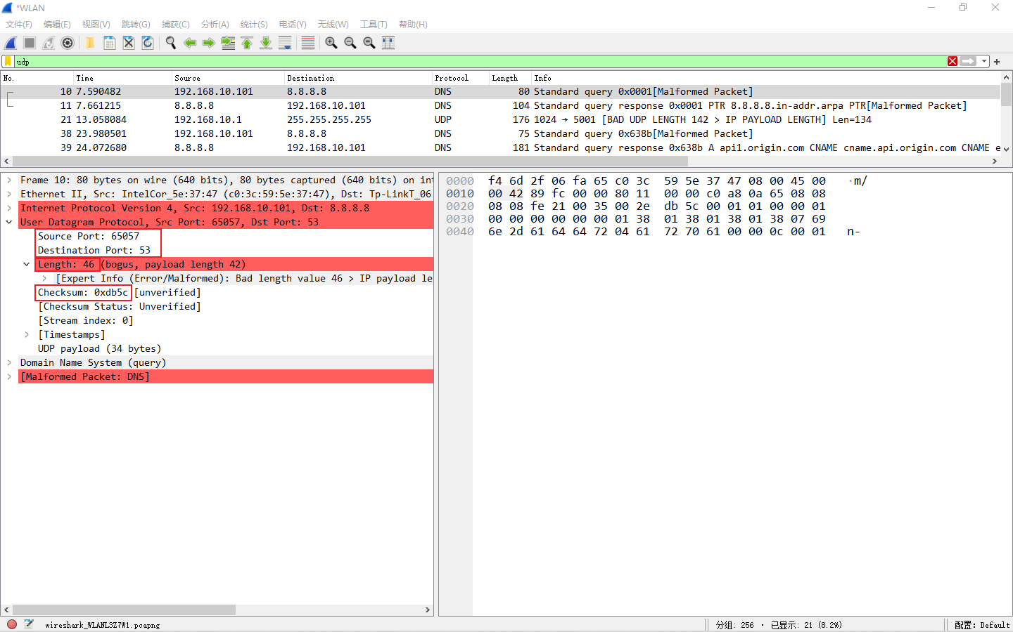
源端口号：65057
目的端口号：53
长度（首部 + 数据）：46 个字节
检验和：0xdb5c

六、讨论与结论
（1）为什么UDP协议的“校验和”要包含伪首部？TCP/IP中识别一个进行通信的应用需要5大要素,它们分别为“源IP地址”、“目标IP地址”、“源端口”、“目标端口”、“协议号”。然而,在UDP的首部中只包含它们当中的两项(源端口和目标端口),余下的3项都包含在IP首部里。假定其他3项的信息被破坏会产生什么样的后果呢?很显然,这极有可能会导致应该收包的应用收不到包,不该收到包的应用却收到了包。为了避免这类问题,有必要验证一个通信中必要的5项识别码是否正确。为此,在校验和的计算中就引入了伪首部的概念。

（2）比较UDP和IP的不可靠程度？UDP和IP的不可靠程度是不相同的，因为IP仅检验首部，而UDP检验整个数据报。

（3）在可靠性不是最重要的情况下，UDP可能是一个好的传输协议。如DNS、SNMP、NFS流式多媒体、因特网电话

（4）UDP协议本身不能确保数据报的发送和接收顺序
实验五 TCP协议实验
一、实验目的：
通过捕获TCP数据报，分析其内容，了解TCP连接的建立和关闭过程、数据报的收发过程以及TCP协议的一些典型首部字段的意义和用途。
二、实验环境配置：
与因特网联网的主机，网络操作系统， Ethereal（或Wireshark） 软件。
三、实验原理
使用Ethereal软件捕获数据报，根据捕获的结果分析建立TCP连接的三次握手过程和报文段的收发过程，研究TCP协议首部中的序列号和SYN位、FIN位、确认号等在TCP连接和传输中的使用情况。
选择一个采用TCP的网络应用，如www服务，在文件传输开始前，首先使用三次握手建立TCP连接，连接成功后客户机和服务器之间开始传输数据。在这个过程中可以观察到通信双方采用的TCP的端口号、连接过程中控制位的设置以及协议的序列号和确认号的变化情况。
四、实验方法与步骤:
（1）运行Wireshark程序，在Ethereal主界面设置过滤条件为TCP（在Filter文本框中输入tcp），开始进行数据报捕获 (Capture->Start)，直接点击确定（OK）。
（2）下载TCP/UDP调试工具，使用该调试工具，创建一个连接，发送消息 Hello world，然后断开连接。
（3）停止Wireshark的数据报捕获操作。
五、实验结果与数据处理：
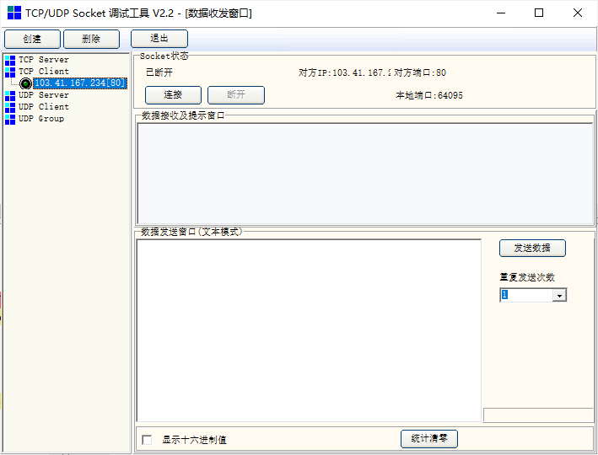
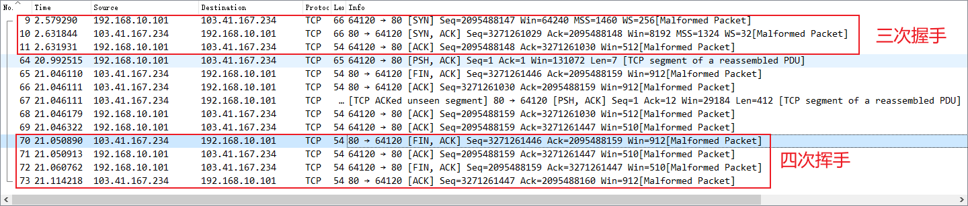
六、讨论与结论
（1）为什么在TCP连接过程中要使用三次握手？如不这样做可能会出现什么情况。
三次握手才能保证双方具有接收和发送的能力
TCP 建立连接时，通过三次握手能防止历史连接的建立，能减少双方不必要的资源开销，能帮助双方同步初始化序列号。序列号能够保证数据包不重复、不丢弃和按序传输
「两次握手」：无法防止历史连接的建立，会造成双方资源的浪费，也无法可靠的同步双方序列号
「四次握手」：三次握手就已经理论上最少可靠连接建立，所以不需要使用更多的通信次数。

（2）解释TCP协议的释放过程？四次挥手
1. 客户端打算关闭连接，此时会发送一个 TCP 首部 FIN 标志位被置为 1 的报文并指明自己当前的 序列号 seq 为 u，之后客户端进入 FIN_WAIT_1 状态
2. 服务端收到该报文后，就向客户端发送 ACK 应答报文，指明自己当前的 序列号 seq 为 v， 确认号 ack 为 u + 1，接着服务端进入 CLOSE_WAIT 状态
3. 客户端收到服务端的 ACK 应答报文后，之后进入 FIN_WAIT_2 状态
4. 等待服务端处理完数据后，也向客户端发送 FIN 报文，报文的 ACK 置为 1，序列号 seq 为 w， 确认号 ack 为 u + 1，之后服务端进入 LAST_ACK 状态
5. 客户端收到服务端的 FIN 报文后，回一个 ACK 应答报文，其中 序列号 seq 为 u + 1， 确认号 ack 为 w + 1，之后进入 TIME_WAIT 状态
6. 服务端收到了 ACK 应答报文后，就进入了 CLOSE 状态，至此服务端已经完成连接的关闭
7. 客户端在经过 2MSL 一段时间后，自动进入 CLOSE 状态，至此客户端也完成连接的关闭
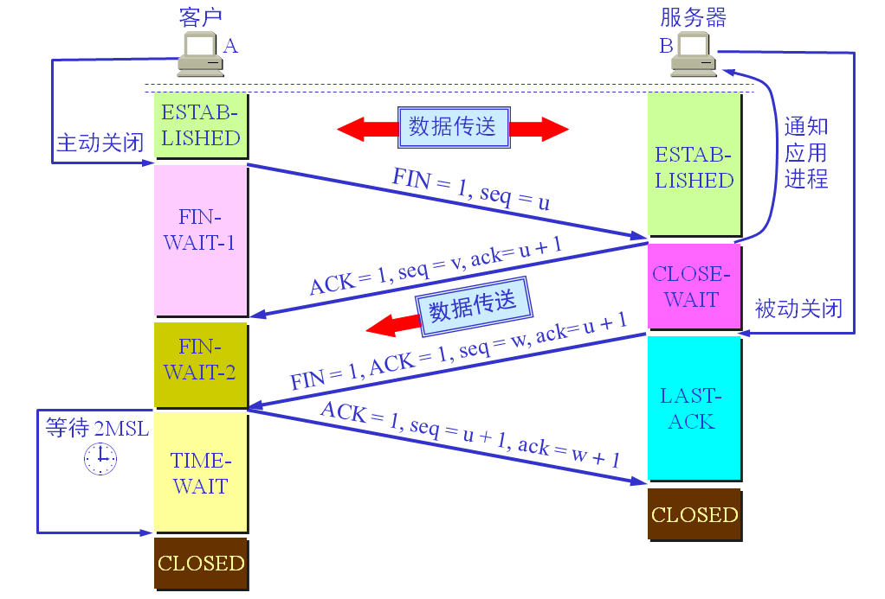

实验六 HTTP 协议实验
一、实验目的：
通过捕获HTTP数据包，分析Internet 的网络互连机制，了解HTTP协议的请求信息和相应信息的内容。
二、实验环境配置：
与因特网联网的主机，网络操作系统，Ethereal（或Wireshark） 软件。
三、实验原理
使用Ethereal软件捕获数据包，根据捕获的结果分析一个HTTP协议的信息，研究HTTP协议中基本的GET/响应交互以及HTTP报文模式。
- 实验方法与步骤:
（1）打开Web浏览器。
（2）运行 Wireshark 程序，在Wireshark主界面设置过滤条件为HTTP（在Filter文本框中输入http），开始进行数据报捕获 (Capture->Start)，直接点击确定（OK）。
（3）在浏览器中输入http://www.smartclass.cn/Default.aspx
（4）停止Wireshark的数据包捕获操作。
五、实验结果与数据处理：
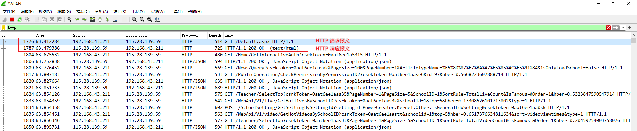
请求报文：
- 请求行：由 请求方法字段、URL字段 和 HTTP协议版本字段 组成，如 GET /Default.aspx HTTP/1.1
- 请求头部：关键字/值对组成，每行一对
- 空行：最后一个请求头之后是一个空行，发送回车符和换行符，通知服务器以下不再有请求头
- 请求数据
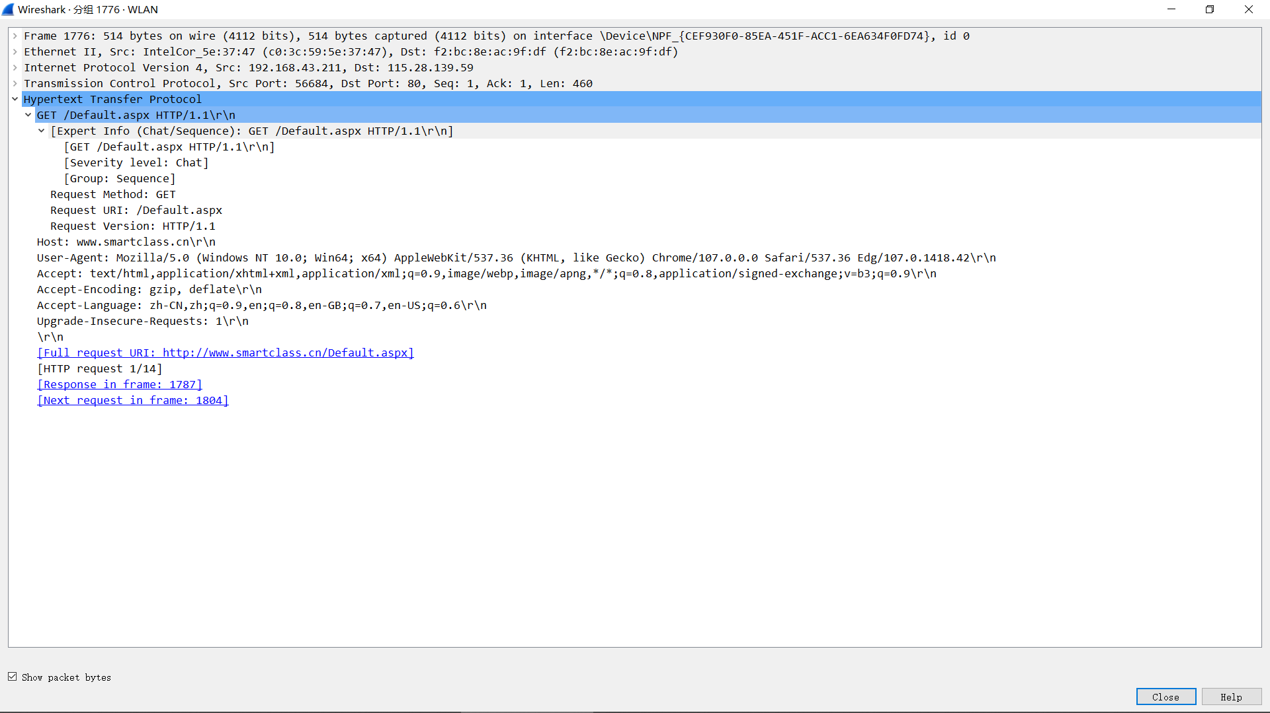
响应报文：
- 状态行：由 HTTP版本 、状态码 和 原因短语 组成，如 HTTP/1.1 200 OK
- 响应头部：关键字/值对组成，每行一对
- 空行：最后一个响应头之后是一个空行，发送回车符和换行符，通知服务器以下不再有响应头
- 响应正文
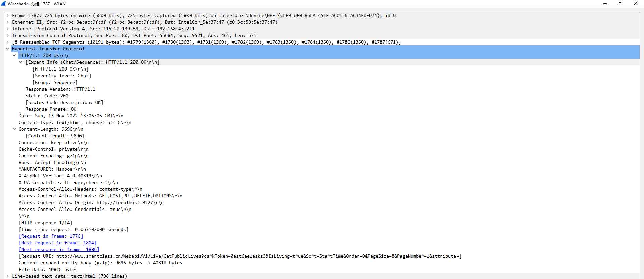
六、讨论与结论
（1）一个主页是否只有一个连接？不一定

（2）同时打开多个浏览器窗口并访问一个WEB站点的不同页面时，系统是根据什么把返回的页面正确地显示到相应窗口的？
不同的浏览器窗口 源端口号不同

（3）为什么HTTP不保持与客户端的TCP连接？
HTTP协议产生于互联网，因此服务器需要处理同时面向全世界数十万、上百万客户端的网页访问，但每个客户端（即浏览器）与服务器之间交换数据的间歇性较大（即传输具有突发性、瞬时性），并且网页浏览的联想性、发散性导致两次传送的数据关联性很低，如果保持与客户端的TCP连接，大部分通道实际上会很空闲、无端占用资源。因此HTTP的设计者有意利用这种特点将协议设计为请求时建连接、请求完释放连接，以尽快将资源释放出来服务其他客户端。
实验七 简单 Web 代理服务器
一、实验目的：
（1）通过流类型Socket编程训练，掌握基于C/S模式的网络服务器开发方法。
（2）通过对HTTP报文格式的学习，熟悉HTTP协议的交互过程。
二、实验环境配置：
（1）与因特网联网的主机。
（2）网络操作系统不限，如Windows系统、Linux系统等。
（3）开发平台和编程工具不限，可以根据自己的开发背景以及对编程工具的偏好选择任何支持Socket API的集成化平台，可选择WinSock、Java Socket、ACE（Qt配合做界面开发）或其他可视化开发平台。
（4）编程语言不限，可以选择C、C++、Java、VB等自己熟悉的语言。

三、编程要求
（１）实现一个简单的HTTP Proxy服务器，该服务器接收客户的HTTP GET请求，将该请求转发给远程目标Web服务器，然后再把其返回的HTTP相应转发给客户端。因此，服务器程序只需解析简单的GET请求。
（2）采用面向连接的TCP Socket编程，服务器应能处理多个客户的连接请求，建议采用并发工作模式。
四、编程要点
（1）Proxy服务器使用侦听Socket等待和接收客户HTTP GET请求。
（2）Proxy服务器需要从客户的HTTP GET请求报文中解析出完整的URL，然后作为客户与远程Web服务器建立连接，发送请求。
（3）收到远程Web服务器的响应数据后，通过与客户连接的Socket转发响应数据，传输完成后，关闭连接。
（4）可以通过客户端的浏览器测试Proxy服务器是否正常工作，需要对浏览器进行适当的配置以允许通过代理访问。
（5）
使用链接 http://gaia.cs.umass.edu/wireshark-labs/INTRO-wireshark-file1.html 测试我们的代理程序
- 源程序代码
from socket import *
# 设定代理端口并建立套接字
tcpSerPort = 8080
tcpSerSock = socket(AF_INET, SOCK_STREAM)
# 绑定端口并设置监听数量
tcpSerSock.bind(('',tcpSerPort))
tcpSerSock.listen(5)
while True:
print('服务端启动！')
tcpCliSock, addr = tcpSerSock.accept()
print('收到一个连接：', addr)
# 接受浏览器首次发送过来的请求
message = tcpCliSock.recv(4096).decode()
# 从请求信息中解析出文件名并设置以及收到文件
filename = message.split()[1].partition("//")[2].replace('/', '_')
fileExist = "false"
try:
# 检查缓存中是否存在该文件
f = open(filename, "r")
# 如果存在该文件就读取
outputdata = f.readlines()
fileExist = "true"
print("缓存中存在该文件！")
# 发送给客户端
for i in range(0, len(outputdata)):
tcpCliSock.send(outputdata[i].encode())
print("从缓存中读取。")
# 缓存中不存在该文件，去服务端里面查找。、
except IOError:
print("文件是否存在：",fileExist)
if fileExist == "false":
print('在代理和服务器之间创建一个套接字。')
c = socket(AF_INET, SOCK_STREAM)
hostn = message.split()[1].partition("//")[2].partition("/")[0]
try:
c.connect((hostn, 80))
print("已经和服务端的 80 端口建立连接！")
# 将客户端的请求原封不动的转化给服务端
c.sendall(message.encode())
# 读取服务端的响应
buff = c.recv(4096)
tmpFile = open("./" + filename, "w")
tmpFile.writelines(buff.decode().replace('\r\n', '\n'))
tmpFile.close()
except:
print("无效的请求！")
else:
print("该文件不存在！")
tcpCliSock.close()
六、运行结果展示
代理程序接收用户的GET请求，若请求的内容发已存在于代理服务器，则直接返回内容，若不存在，则转发该请求到目标服务器，接收目标服务器的响应，并将响应内容存储为文件，作为缓存，以备之后同样的请求
